Инструкция по установке и работе программы Skype
- Откройте браузер (internet explorer, firefox, safari, opera) и в строке адреса наберите url-адрес сайта: www.skype.com
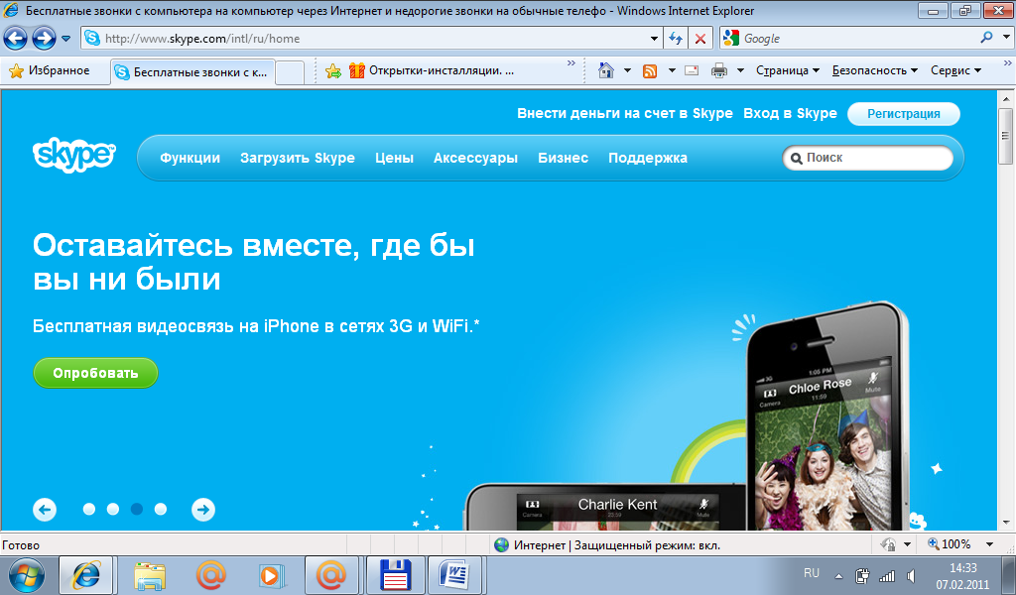
- На открывшемся сайте нажмите ссылку Загрузить Skype
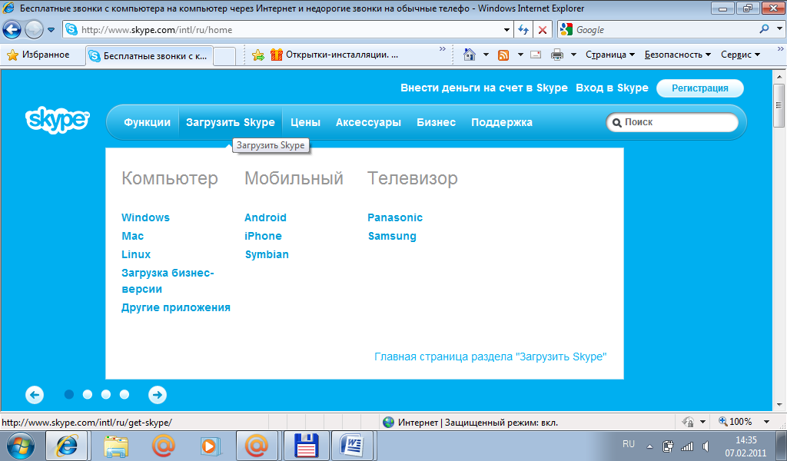
- Из предложенного списка выберите операционную систему, на которую необходимо установить программу. На открывшейся странице нажмите кнопку Загрузить.
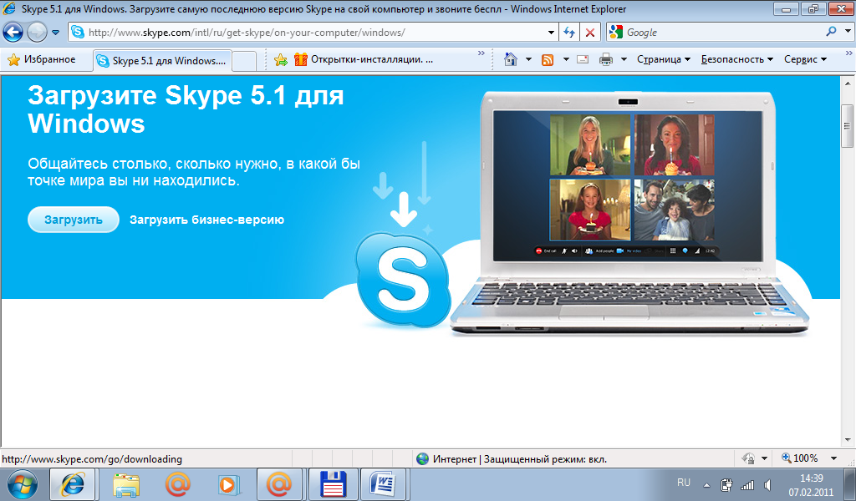
- При загрузке программы выйдет окно Загрузка файла, в котором нажимаем кнопку Запустить.
- В окне установки программы выберите язык: Русский и нажмите Я согласен – установить.
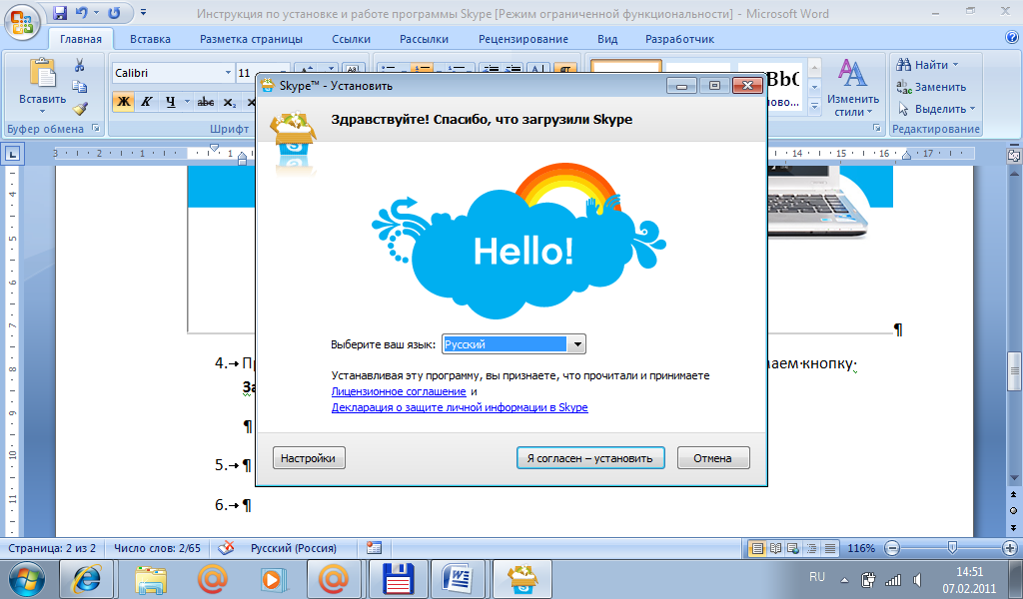
- По окончанию установки на рабочем столе появится ярлык программы Skype.
- В начале работы Skype в соответствующих полях необходимо ввести логин и пароль.
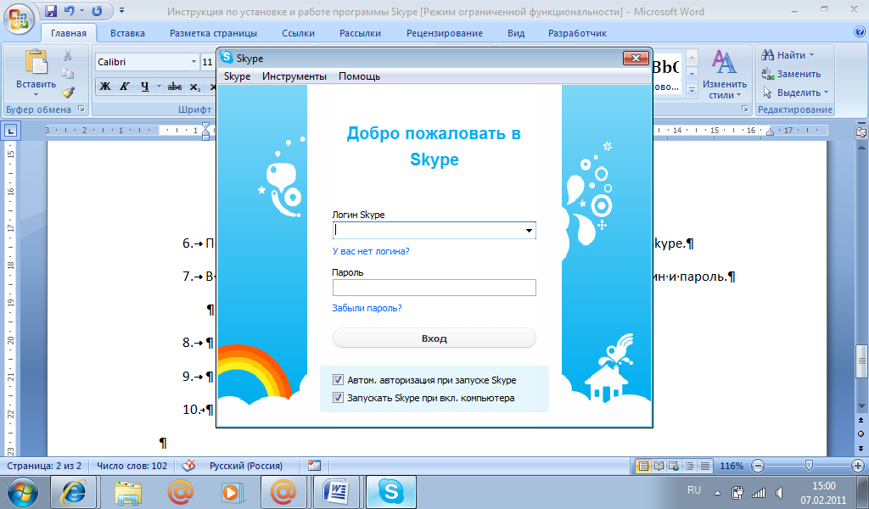
- Если логина и пароля нет, для входа в программу необходимо создать новый логин. Для этого под полем логин нажмите на ссылку У вас нет логина?.
- В открывшемся окне необходимо заполнить все поля, после чего нажать кнопку Я согласен. Создать учетную запись.
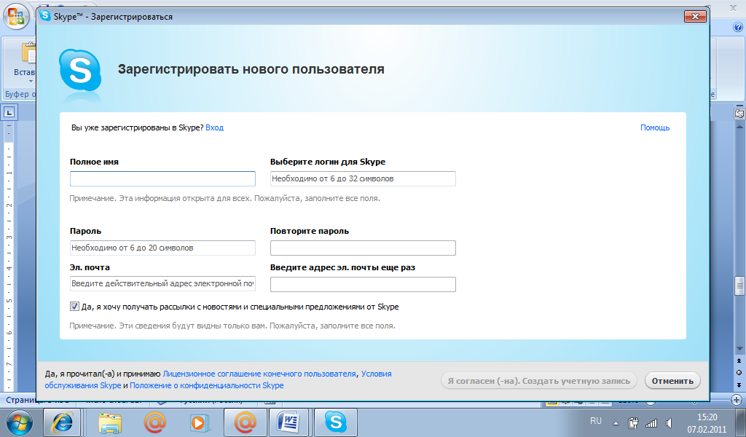
- В открывшемся окне выберите в основном меню опцию Инструменты – Добавить новый контакт.
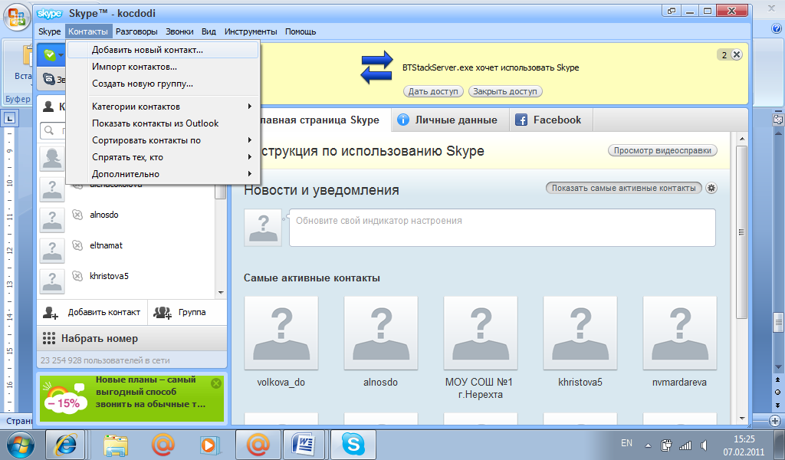
- В окне Добавить контакт в поле Логин Skype введите контакт Центра дистанционного образования детей инвалидов Kocdodi и нажмите кнопку Добавить.
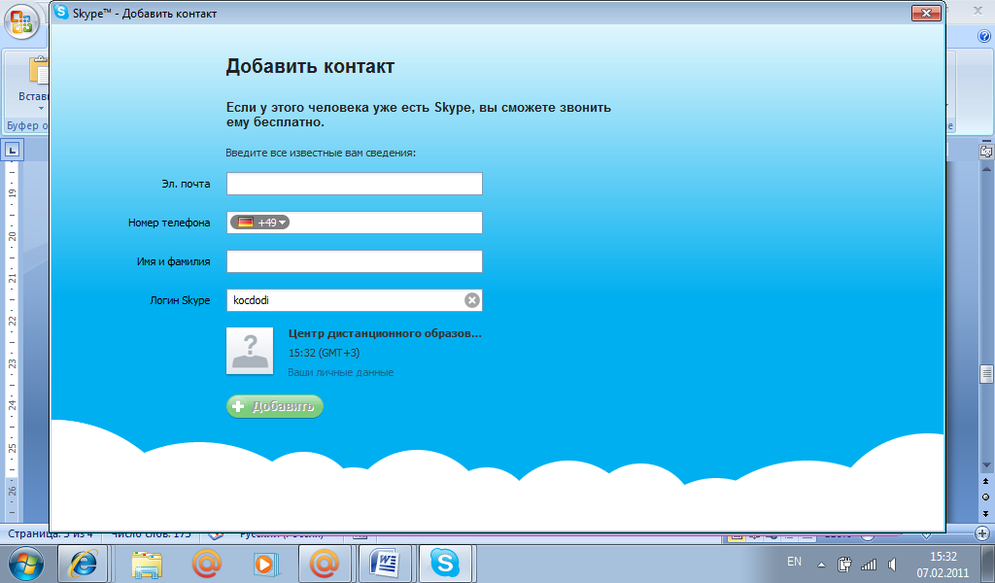
- Добавленный контакт появиться в списке контактов, если контакт в сети его значок будет зеленого цвета. Тогда можно обмениваться короткими сообщениями, или организовать видеозвонок.
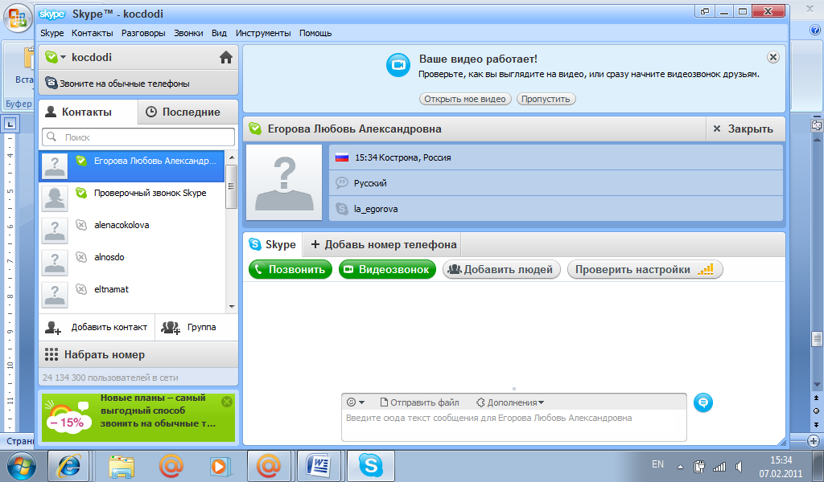
Видеозвонок
Инструмент для написания коротких сообщений и передачи файлов

